**Đăng nhập**

**Mockup:**

Nếu đã có tài khoản và muốn đăng nhập vào hệ thống ta sẽ có giao diện đăng nhập như sau:

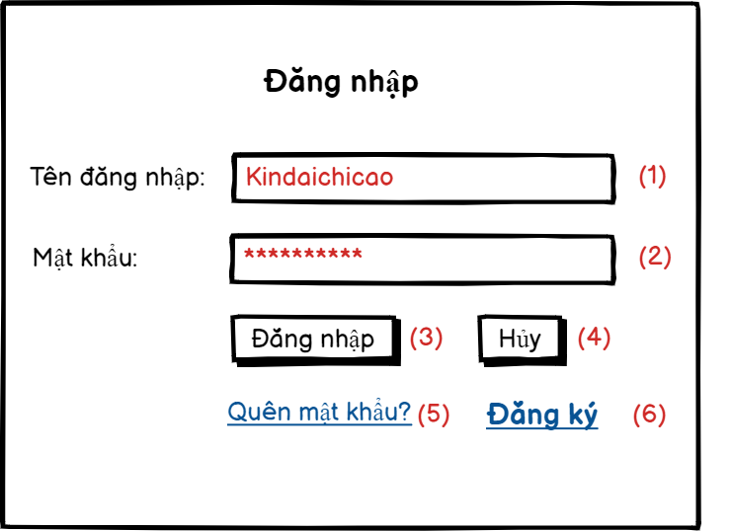

**Chú thích:**

1. Nhập tên đăng nhập
2. Nhập mật khẩu
3. Nếu bạn đã nhập xong và muốn thực hiện đăng nhập vào hệ thống thì nhấn “Đăng nhập”
4. Nếu không muốn đăng nhập bạn có thể nhấn “Hủy”
5. Với trường hợp bạn quên mất mật khẩu bạn có thể yêu cầu cấp lại mật khẩu ở đây giao diện cấp lại mật khẩu sẽ hiện ra

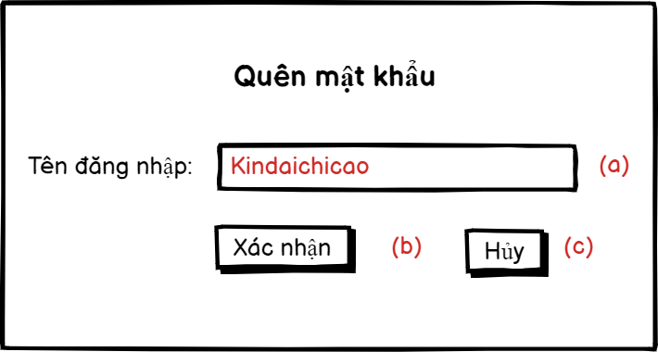

1. Bạn sẽ nhập tên đăng nhập của tài khoản của mình vào đây
2. Chọn xác nhận nếu muốn xin cấp lại. Mật khẩu mới sẽ được gửi về địa chỉ email của bạn
3. Nhấn húy nếu không muốn thực hiện thao tác trên
4. Với trường hợp chưa có tài khoản nếu muốn tạo tài khoản chọn “Đăng ký”